Ateliér Hany Bláhové v Černošicích
si Vás dovoluje pozvati na výstavu obrazů
,, Maluji, malujeme, malují ‘‘
u příležitosti oslav 100. výročí založení republiky
Vystavující: Jiřina Filingerová, Jitka Jandáková, Anouk Kristl, Emily Kristl, Josef Bláha,
Michal Ševčík, Michaela Pavlová, Jana Zelinková, Marcela Zelinková, Hana Bláhová

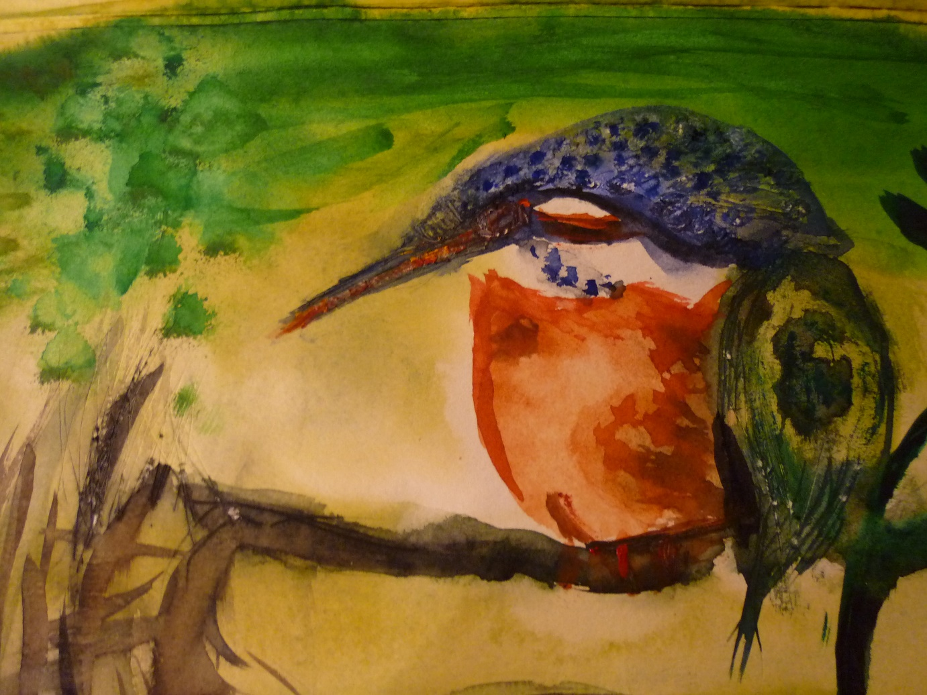
Vernisáž výstavy se uskuteční v sobotu 18. srpna 2018
v 16 hodin v kapličce sv. Václava v Černošicích-Mokropsech.
Úvodní slovo pronese Ing. Jana Zelinková, Ph.D.
Výstava bude zpřístupněna veřejnosti od 19. srpna - 8. září 2018
denně od 10-12 a 13-17 hodin

Akce probíhá pro záštitou města Černošice.

Vernisáž výstavy proběhne v sobotu 18. srpna 2018
od 16 hodin, úvodní slovo pronese Ing. Jana Zelinková
Výstava trvá od soboty 18. srpna do soboty 8. září 2018,
Otevřeno od 10-12 hod. 13-17 hodin
Vystavující: Jiřina Filingerová, Jitka Jandáková, Anouk Kristl, Emily Kristl, Josef Bláha, Michaela Pavlová, Michal Ševčík, Marcela Zelinková, Jana Zelinková

Jana Zelinková, Hana Bláhová

